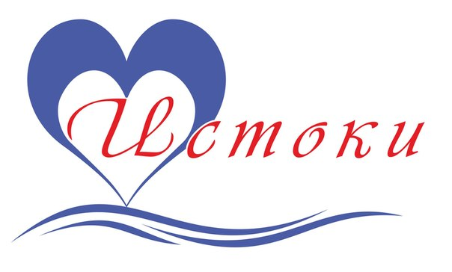
КОМПЛЕКСНЫЙ ЦЕНТР
СОЦИАЛЬНОГО ОБСЛУЖИВАНИЯ НАСЕЛЕНИЯ
ПЕТРОЗАВОДСКОГО ГОРОДСКОГО ОКРУГА
«ИСТОКИ»
e-mail: istoki@karelia.ru сайт: http://www.social-ptz.ru/ тел./факс: 76-95-46

Итоги проектов представлены на выставке «Здоровье Карелии»
19- 21 мая 2015 года Центр «Истоки» принял участие в ежегодной выставке «Здоровье Карелии. Мир здоровья и красоты». Впервые за 20 лет учреждение социального профиля стало участником выставки.
На стенде Центра «Истоки» была представлена информация о структуре и деятельности Центра. Красочные стенды рассказали о большой проектной работе, которая позволила расширить деятель-ность Центра, внедрить новые формы работы с пожилыми людьми. Стенд посетила зам. министра здравоохранения и социального развития РК О.С. Копошилова, зам. главы Администрации Петроза-водска Р.Е. Ермоленко, руководители социальной сферы города, руководители лечебных учреждений. Специалисты Центра «Истоки» за 2 дня проконсультировали более 100 посетителей по вопросам оказания социальной поддержки различным категориям населения
На второй день участникам и посетителям выставки был представлен доклад специалиста Центра «Истоки», руководителя проектов Т.М. Цымбал по результатам реализованного в 2013- 2015 г. проекта « Место встречи для поддержки и продвижения интересов узников фашизма и жителей блокадного Ленинграда» ( в рамках программы «Место встречи:диалог») и 2 проектов по развитию геронтоволонтерского движения в Петрозаводске (при проддержке Благотворительного фонда Тимченко). Основным итогом проектов стала социальная активизация и сохранение здоровья старшего поколения, создание «места встречи» на базе Центра «Истоки», создание геронтоволон-терской службы «Открытые сердца».
Методисты и целевая группа проекта (ЖБЛ, МУК, «дети войны» - пожилые люди от 60 до 80 лет) провели для посетителей выставки 2 мастер- класса - по оздоровительной физкультуре и программе «ситти-данс», которые не оставили равнодушными никого, в том числе и детей, пришедших на выставку. Зрители поддержали задор старшего поколения.
По мнению организаторов выставки «мастер- классы украсили программу выставки», продемонстрировали возможности активного долголетия.
Информация подготовлена специалистом Центра «Истоки» Т.М. Цымбал
Согласовано директором Центра «Истоки» Е.В. Росенстанд
На фото : рабочие моменты выставки

